DM72码表设定指南– R2

目录
DM72码表检查: 2
设定DM72码表的工作模式: 2
设定DM72码表的溢出(返零)值和倍率: 3

DM72码表检查:

- 在正常状态下, 码​​表的RUN指示灯常亮, OUT指示灯常闭. 八位数的数字板面会跟随被测量轴的转动而累加.
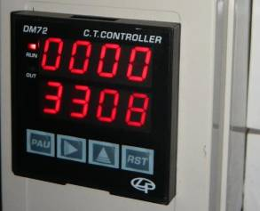

设定DM72码表的工作模式:
- 在正常状态下, 长按约十五秒直至数字板面显示出工作模式. (显示格式为: XX - X )
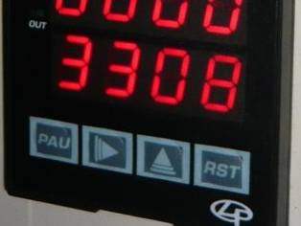

- 将工作模式设定为 32 - 5. 按键可将指标数值向上跳加(循环), 按键可将指标向右移动(循环).

- 完成输入后空待约八秒, 码表会自动跳出. 工作模式的设定完成.

设定DM72码表的溢出(返零)值和倍率:
溢出(返零)值是码表的累积米数上限值. 当码表累积米数到达此上限时, 码表的显示会归零重新计算.

倍率是码表在机台上被测量轴的计算系数. 倍率必须正确设置, 码表才可准确测量和显示米数.
- 在正常状态下, 按一下键会进入溢出(返零)值(八位)的设定模式. (显示格式为: XXXX (上四位) XXXX (下四位) )

- 将溢出(返零)值设定为 9999 (上四位) 9999(下四位). (即当码表累加至99,999,999米时会自动归零). 按键可将指标数值向上跳加(循环), 按键可将指标向右移动.
- 当设定好八位溢出(返零)值后, 再按一下键会进入倍率(四位)的设定模式. (显示格式为: X.XXX ) 或 在正常状态下, 连续按九下键进入.
- 参照码表倍率设定表(见附表1), 设置码表倍率. 按键可将指标数值向上跳加(循环), 按键可将指标向右移动. (注: 溢出(返零)值和倍率的设定页面会循环显示, 连续按键可将指标在两页间循环向右移动.)

- 完成输入后空待约八秒, 码表会自动跳出. 溢出(返零)值和倍率的设定完成.

